Технологический порядок работы с заявлением, поданным дистанционно через сеть «Интернет» с Портала образовательных услуг Алтайского края

Работа школы с заявлениями на зачисление в первый класс 2018-2019 учебного года в АИС «Е-услуги. Образование» с учетом закрепленной территории

- Приём и регистрация заявлений на зачисление в общеобразовательную организацию

Регистрация заявлений в системе АИС «Е-услуги. Образование» (далее – АИС ЕУ) может осуществляться двумя способами:
1. Через Портал образовательных услуг Алтайского края (https://eso.edu22.info или вшколу.дети) (далее – «Портал»), при этом заявитель должен быть зарегистрирован на ЕПГУ (https://www.gosuslugi.ru/) и иметь подтвержденную учетную запись в Единой системе идентификации и аутентификации (далее – ЕСИА);
2. При личном обращении заявителя в общеобразовательную организацию.

Важно! Обращаем Ваше внимание, что заявление подается с Портала после авторизации с использованием сервисов ЕСИА, оно считается подписанным простой электронной подписью заявителя, т.е. представляет собой электронный документ.

Заявление попадает в АИС ЕУ в статусе «Новое» и отображается в профиле школы.
Для начала работы с заявлениями необходимо зайти в раздел «Реестры», подраздел «Заявления», категория «Зарегистрированные».
Примечание. Имеется возможность использовать фильтр, позицию «Статус» –Новое.
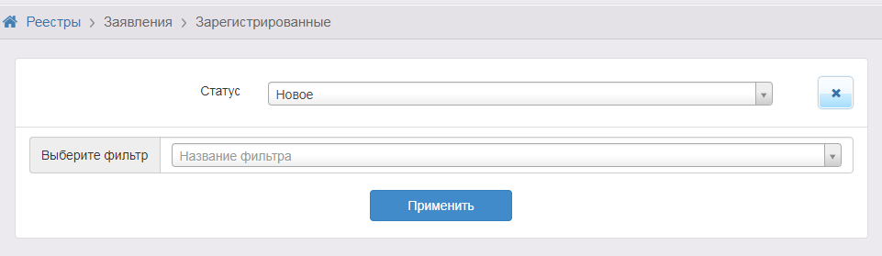
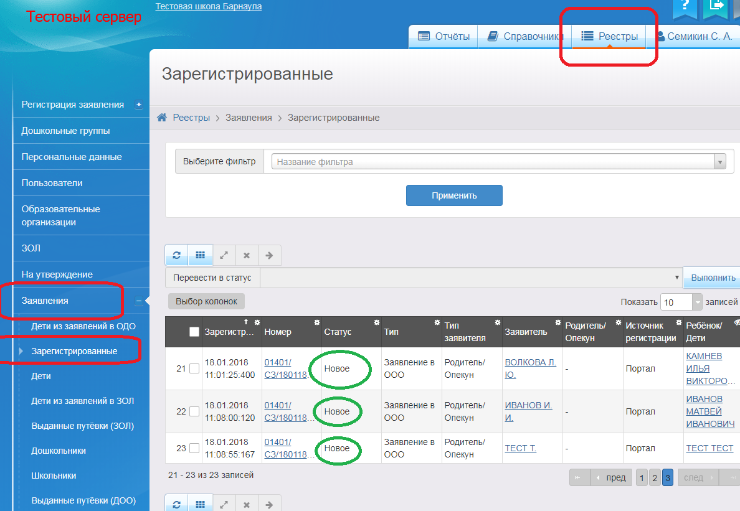

Загружаем необходимое заявление, кликнув на его номер.
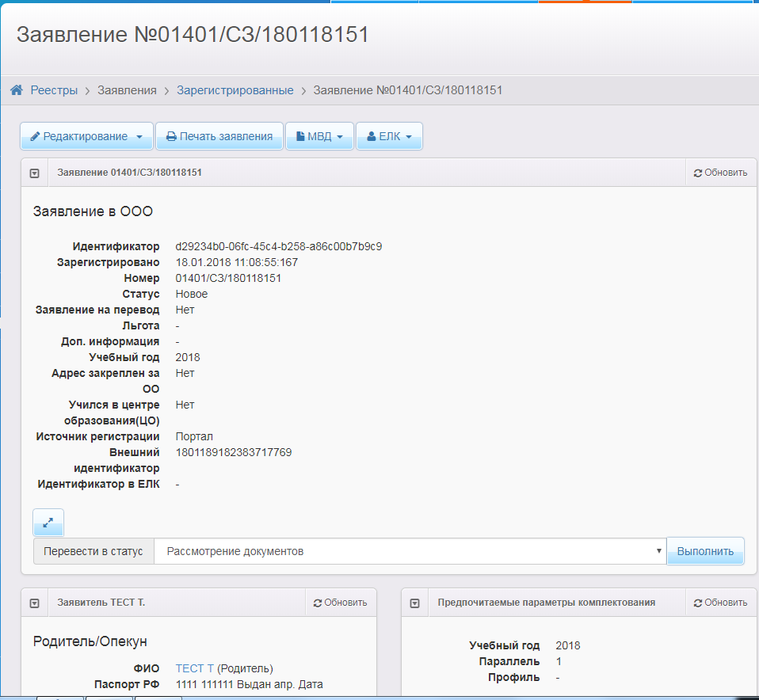

Уполномоченный специалист рассматривает поступившее заявление на предмет корректности и полноты внесенных сведений.
Примечание. В заявлении со стороны заявителя может быть проставлен параметр «Есть льготная категория». В случае если в вашем муниципальном регламенте предусмотрены льготы, то оставляем галочку в данном параметре. В противном случае – необходимо подкорректировать данный параметр, убрать галочку.
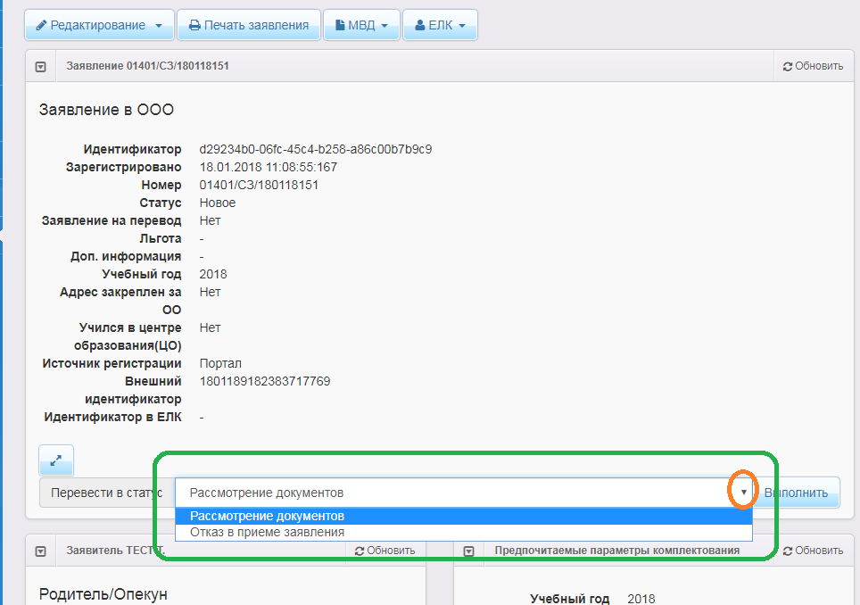
Поступившее заявление возможно перевести в один из последующих статусов:
- Рассмотрение документов
или
- Отказ в приеме документов.

Важно! В статус «Отказ в приеме документов» следует переводить заявление в том случае, если есть основания в отказе в приеме документов (но не в отказе в предоставлении услуги). Исчерпывающий перечень оснований для отказа в приеме документов, необходимых для предоставления муниципальной услуги содержится в вашем муниципальном регламенте предоставления услуги «Зачисление в общеобразовательную организацию».

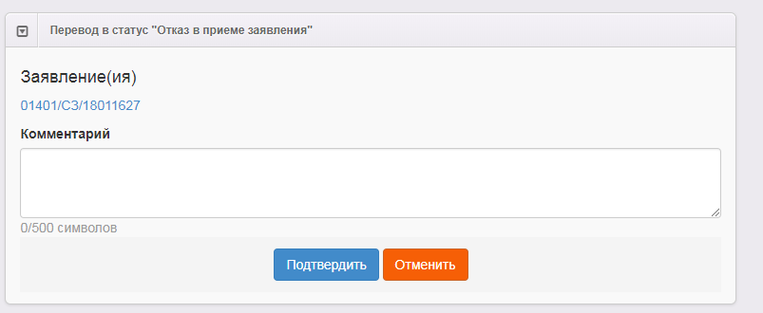

Необходимо указать причину данного отказа в комментарии.

Если подобные основания не предусмотрены (например, в административном регламенте предоставления муниципальной услуги «Зачисление в образовательную организацию» Немецкого национального района отсутствуют основания для отказа в приеме документов: «Исчерпывающий перечень оснований для отказа в приеме документов, необходимых для предоставления муниципальной услуги:
Основания для отказа в приеме документов, необходимых для предоставления муниципальной услуги отсутствуют»), или
основания для отказа в приеме документов в административном регламенте предусмотрены, но в данном заявлении не выявлены – заявление переводится в статус «Рассмотрение документов».

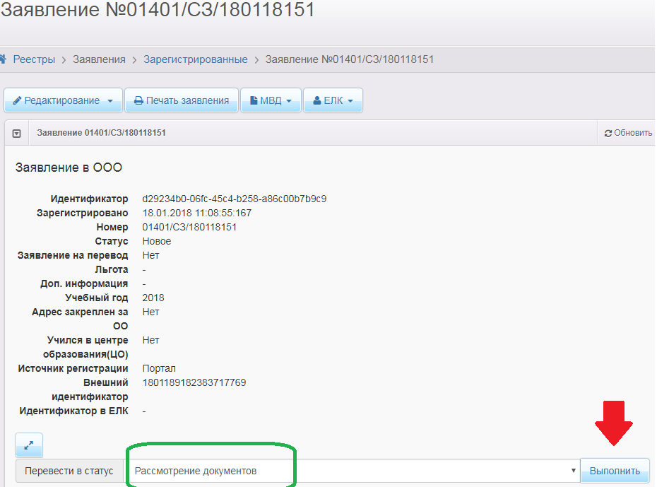

Заявление передается на рассмотрение для принятия решения о предоставлении муниципальной услуги или об отказе в предоставлении услуги.
Необходимо отправить заявителю комментарий примерно следующего содержания: «Информируем, что Ваше заявление принято и рассматривается для принятия решения о предоставлении муниципальной услуги или об отказе в предоставлении. Сообщаем, что Вашему заявлению присвоен № 00000/СЗ/000000000 и информацию о ходе предоставления муниципальной услуги вы можете получить на портале вшколу.дети через опцию «Поиск заявления».
Номер заявления в комментарии вносится вручную.
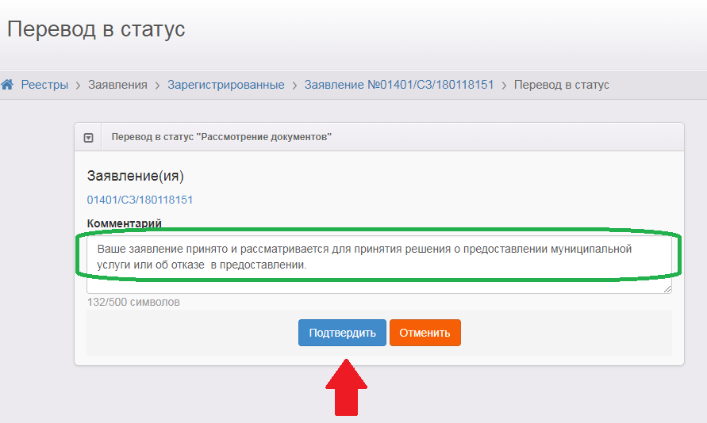
Заявитель оповещается следующими способами:
- приходит сообщение на электронную почту (в случае, если указан адрес электронной почты и в заявлении отмечен способ информирования по электронной почте);

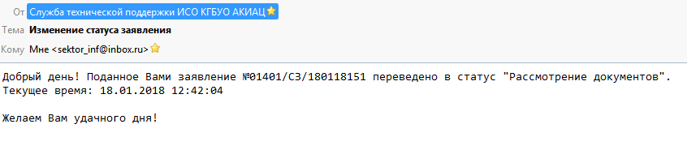
- на Портале (вшколу.дети) через поиск обращения по его номеру:
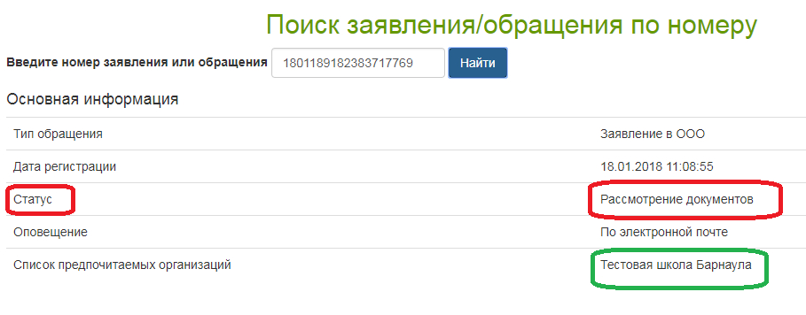
- или иными способами, предусмотренными муниципальным административным регламентом.

2) Особенности работы с заявлением, поданным дистанционно через Портал

Важно! При дистанционной подаче заявления заявитель предоставляет в электроном виде сведения, необходимые для принятия решения по вопросу предоставления муниципальной услуги.

Заявление заполненное и направленное через Портал, подписанное простой электронной подписью приравнивается к собственноручно написанному заявлению.
В данном заявлении, в том числе указаны:
фамилия, имя, отчество (при наличии) ребенка,
дата и место его рождения ребенка;
фамилия, имя, отчество (при наличии) родителя (заявителя);
адрес места жительства ребенка;
контактные данные заявителя.
Также в электронной форме заявитель дает согласие на обработку указанных в заявлении своих персональных данных и персональных данных своего ребенка.

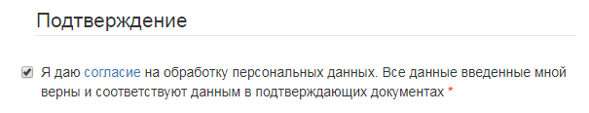

В электронной форме заявитель обязательно указывает следующие сведения из документов:
свои паспортные данные;
реквизиты свидетельства о рождении ребенка;
адрес регистрации и проживания ребенка.

У образовательной организации, используя сервисы межведомственного взаимодействия с информационными базами МВД России, имеется возможность проверить следующие сведения:
действительность паспорта заявителя;
постоянную и временную (при наличии) регистрацию ребенка.

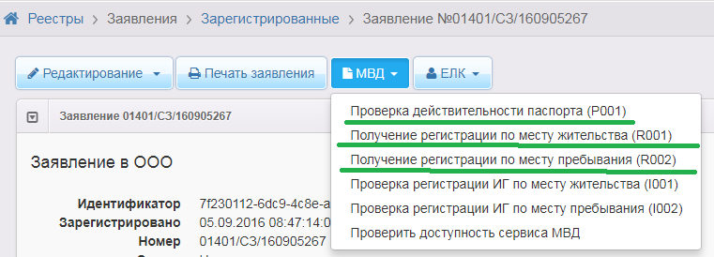

Описание запросов
Проверяемые сведения / запрос | Характеристика | Получение ответа
Действительность паспорта заявителя / P001 | Осуществляется проверка действительности паспорта гражданина по серии, номеру и дате выдачи. В качестве направляется информация о действительности паспорта. В случае если результат проверки имеет значение «Не действителен», то в дополнительных полях указывается Причина недействительности и Дата, начиная с которой данный паспорт признан недействительным | Запрос с быстрым ответом, фактически в режиме он-лайн.
Постоянная регистрация ребенка / R001 | Данный сервис принимает на вход установочные данные (ФИО, дата рождения) и данные свидетельства о рождении (серия, номер, дата выдачи). При ответе сервис возвращает адрес регистрации по месту жительства | Вызов с отложенным ответом. Запрашивающей школе необходимо периодически запрашивать результат (см. ниже инструкцию по запросу результата), который возвращает либо результат (если он уже готов), либо сообщение об ошибке (если результат ещё не готов)
Временная регистрация ребенка / R002 | Данный сервис принимает на вход установочные данные (ФИО, дата рождения) и данные свидетельства о рождении (серия, номер, дата выдачи). При ответе сервис возвращает информацию по адресу регистрации по месту пребывания | Вызов с отложенным ответом. Запрашивающей школе необходимо периодически запрашивать результат (см. ниже инструкцию по запросу результата), который возвращает либо результат (если он уже готов), либо сообщение об ошибке (если результат ещё не готов)
Важно!!! Обращаем внимание, что со стороны МВД РФ не реализована проверка информации по иностранным свидетельствам о рождении, т.е. у школы отсутствует возможность проверить через электронное межведомственное взаимодействие регистрацию ребенка с иностранным свидетельством о рождении.
Очень важно!!! Т.к. результат по запросам по регистрации приходит не в режиме он-лайн и требуется определённое время на его получение – запросы необходимо направлять сразу после перевода заявления в статус «Рассмотрение документов».

Проверить результат возможно в самом заявлении через раздел «Запросы на проверку данных»,
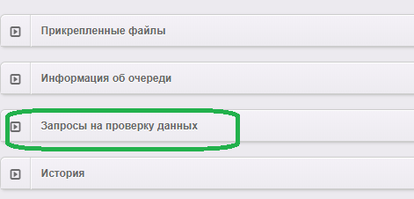
Кнопка «Проверить» позволяет получить информацию о состоянии и результате каждого запроса.
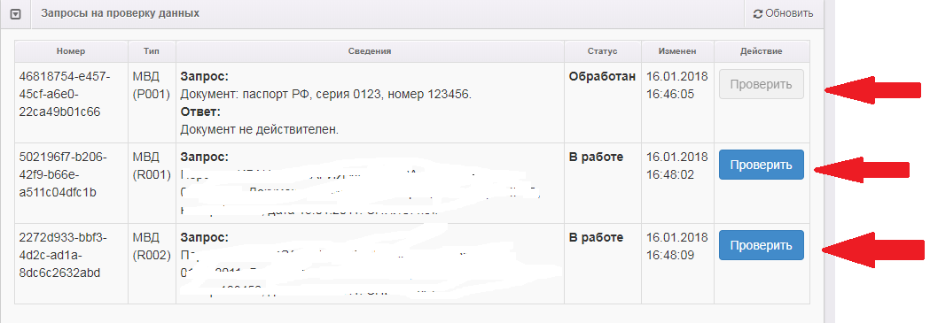
Пример ответа по регистрации:
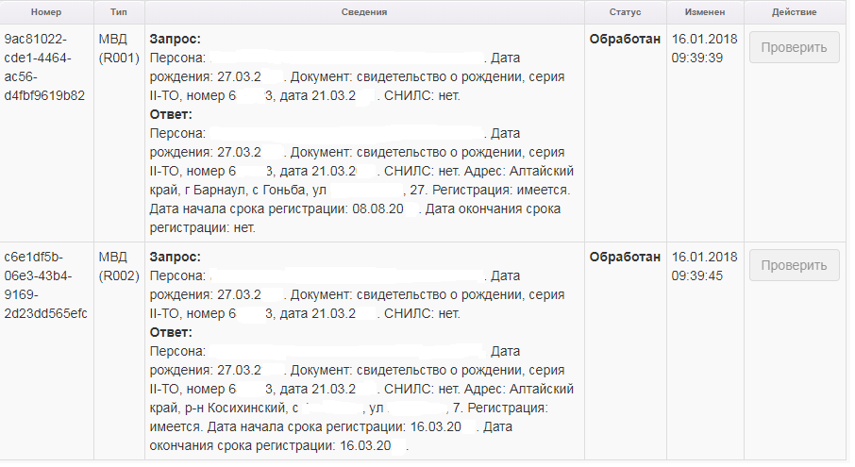
По полученной информации делается вывод об отсутствии искажённой информации по данным параметрам, принадлежности места регистрации ребенка к закрепленной за общеобразовательной организацией территории.

Из статуса «Рассмотрение документов» имеется возможность перевести заявление в следующие статусы:
- Отказ родителей от заявления
- Отказ в предоставлении услуги
- Зачислен на будущий год
- Зачислен в текущий год (применяется при зачислении в рамках текущего учебного года при переводе из другой общеобразовательной организации).

- Перевод в статус «Отказ родителей от заявления»

Если родители обратились в школу с заявлением об отмене своего ранее поданного заявления о зачислении, в связи с выбором иной общеобразовательной организации и администрация школы не включила ребенка в приказ о зачислении – у школы имеется возможность перевести заявление в статус «Отказ родителей от заявления».
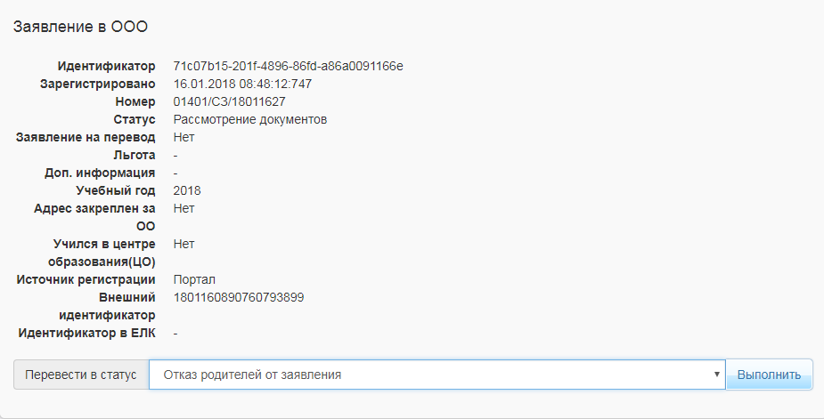
Необходимо внести комментарий, указав на основании чего заявление переводится в данный статус.
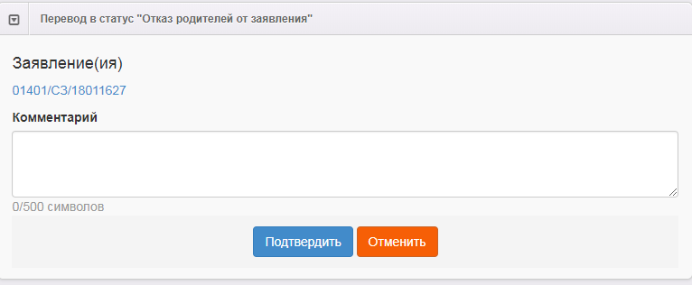
Примечание. У школы имеется возможность прикрепить отсканированное заявление родителей об отмене ранее поданного заявления о зачислении в разделе «Прикрепленные файлы» электронного заявления о зачислении.
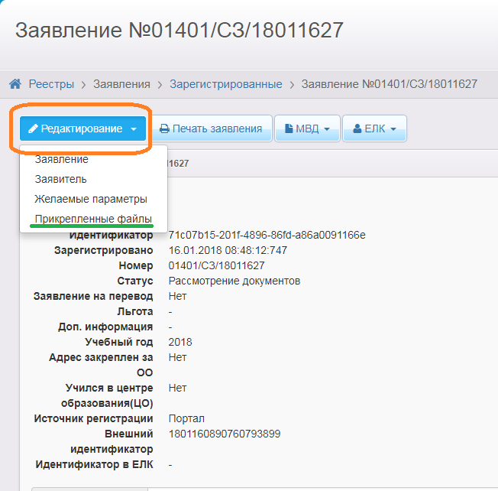
Необходимо добавить выбранный файл и сохранить произведённую операцию.
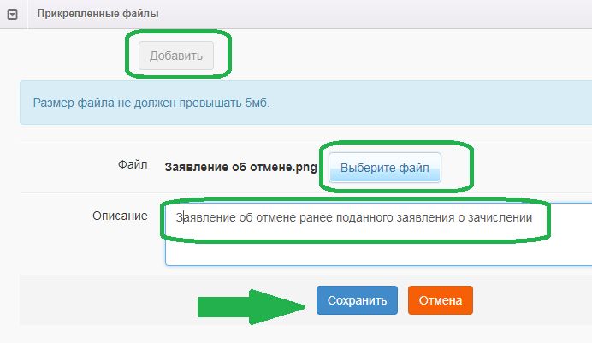

4) Перевод в статус «Отказ в предоставлении услуги»
Важно! В статус «Отказ в предоставлении услуги» следует переводить заявление в том случае, если есть основания, предусмотренные вашим муниципальным регламентом предоставления услуги «Зачисление в общеобразовательную организацию».
Например:
отсутствие в образовательной организации свободных мест;

выявление в представленных сведениях недостоверной, искаженной или неполной информации;

непредставление необходимых сведений в полном объеме;

и другие основания.

Необходимо помнить, что при электронной подаче заявитель дистанционно предоставляет сведения, а не документы (кроме собственно самого заявления о зачислении).
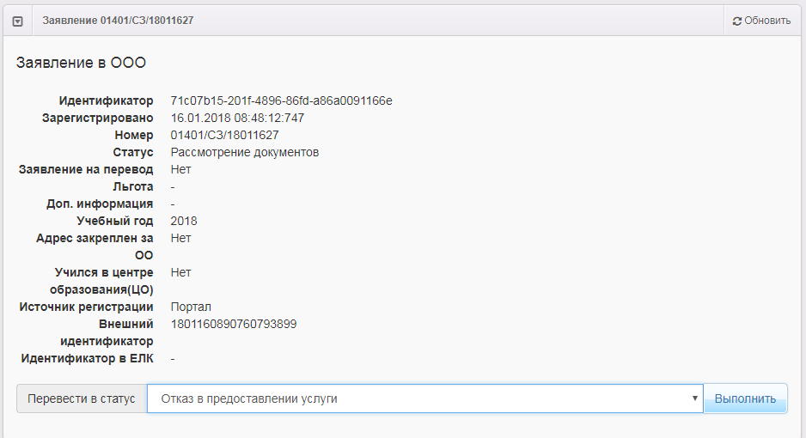
Обязательно пишется комментарий, с указанием причины отказа в предоставлении услуги и при возможности – рекомендаций по их устранению.
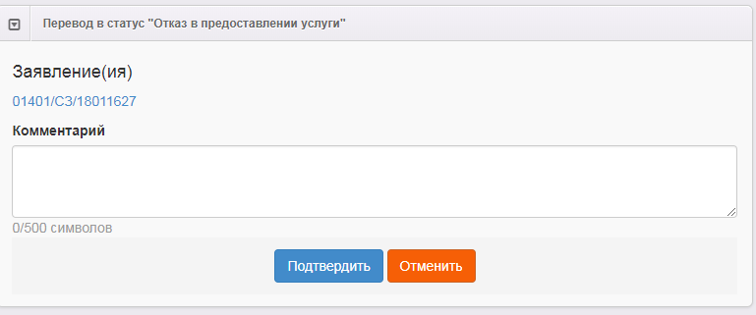

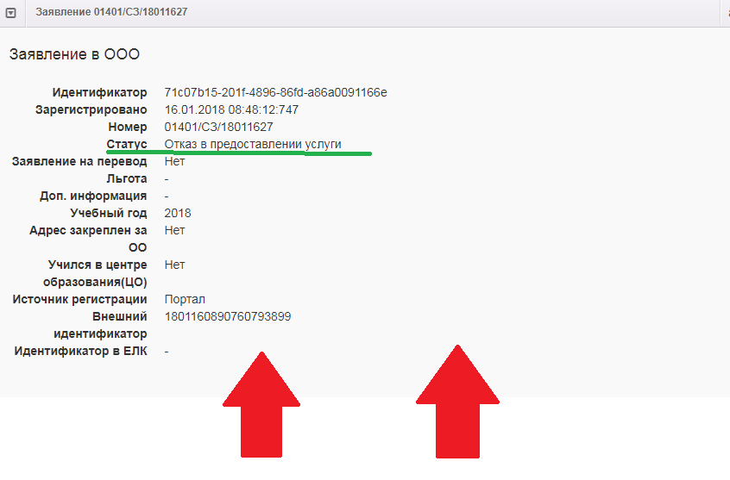
Данный статус является финальным, из него заявления нельзя перевести в иной статус. Будьте внимательны при переводе заявлений из одного статус в другой.

Важно!!! Заявителя необходимо информировать о результате предоставления муниципальной услуги, если муниципальным регламентом предусмотрены иные способы информирования – необходимо их использовать.

5) Перевод в статус «Зачислен на будущий год»
Назначение данного статуса – информирование о принятом решении о зачислении ребенка в общеобразовательную организацию и необходимости обратиться в образовательную организацию для дальнейшего оформления документов (личного дела).
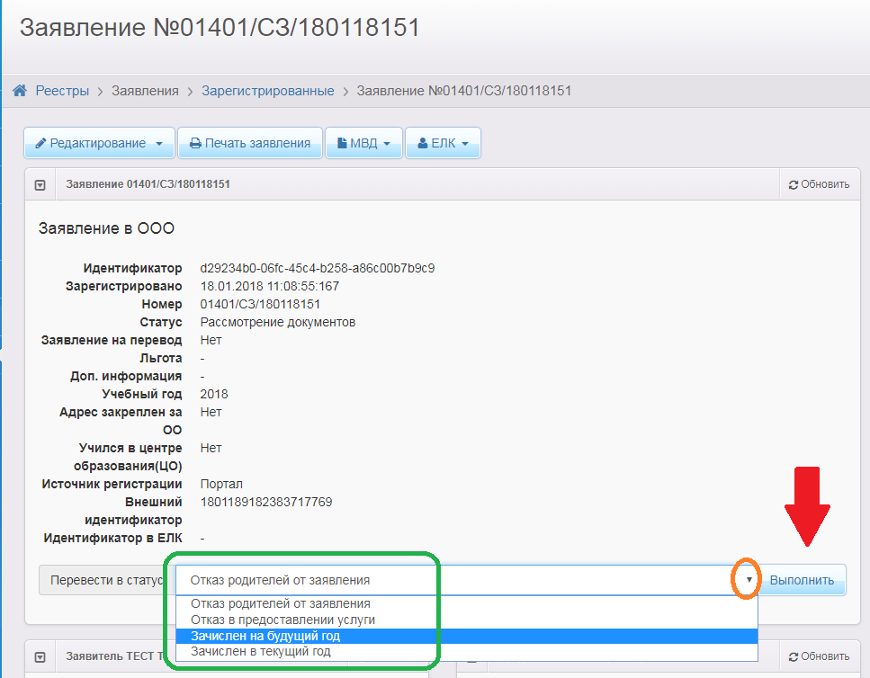
Важно! При наличии в реестре заявлений в статусе «Рассмотрение документов» с более ранней датой подачи, чем выбранное вами заявление – информационная система сообщит Вам об этом.
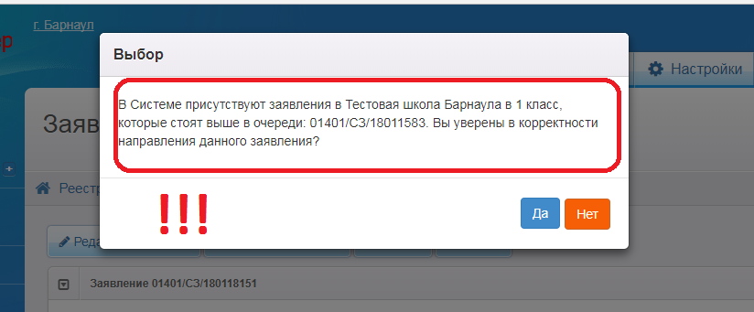

Необходимо соблюдать права заявителей на получение общего образования.

Чтобы сделать кнопку «Выбрать отмеченную ОО» активной, необходимо выделить образовательную организацию
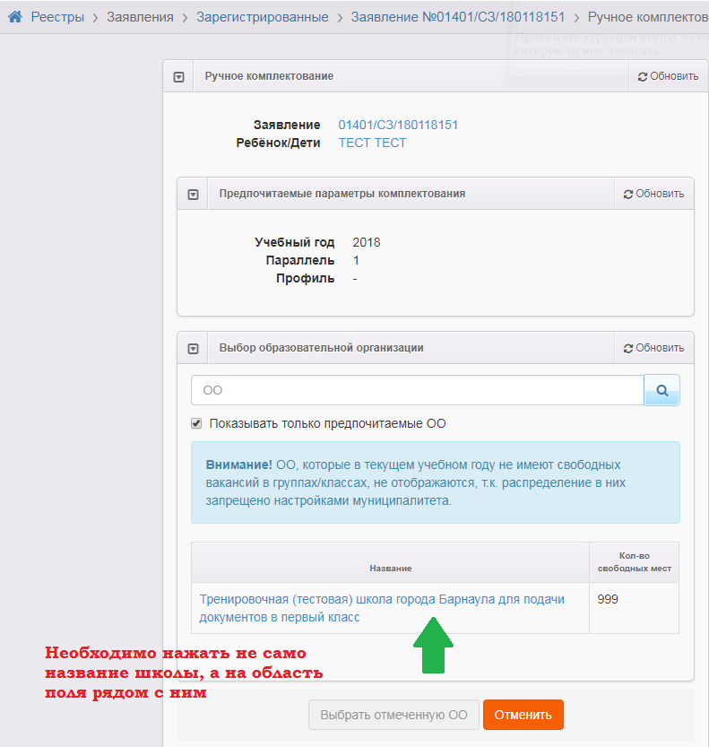

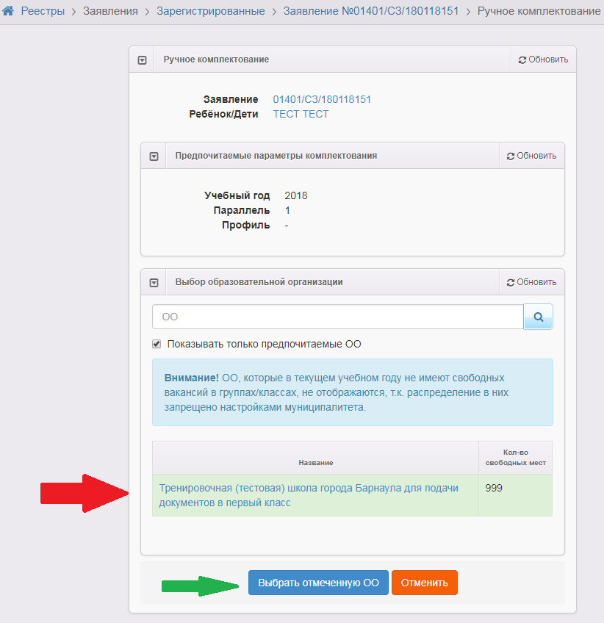
Следующий шаг – выбор класса
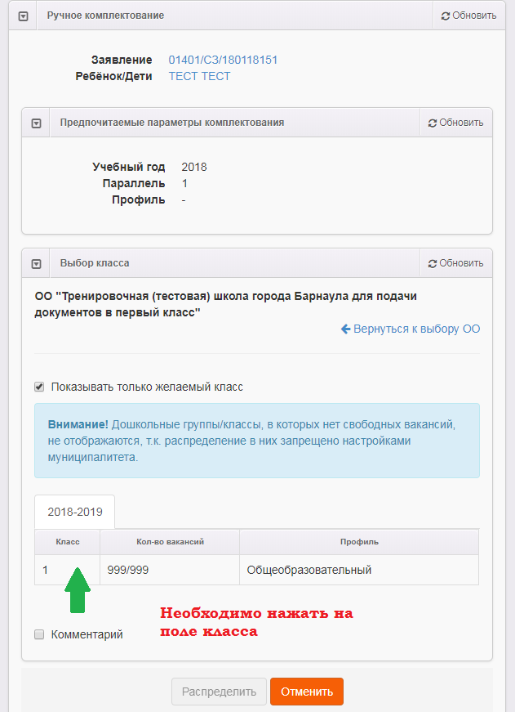
Важно! Необходимо в комментарии направить заявителю руководство к его дальнейшим действиям, т.к. необходимо его личное обращение в школу для дальнейшего оформления требуемых документов (в первую очередь личного дела).
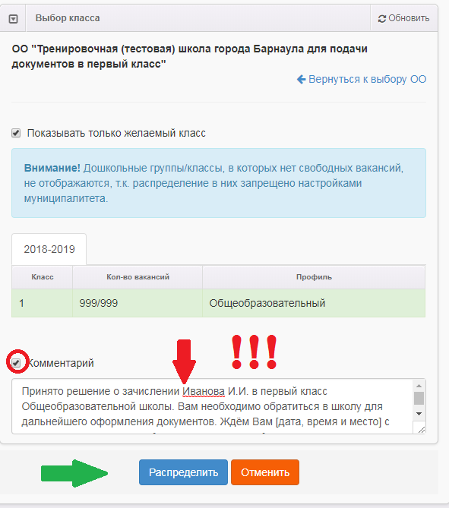

В комментарии, необходимо вручную ввести информацию – руководство к дальнейшим действиям со стороны заявителя (в случае, если указан адрес электронной почты и в заявлении отмечен способ информирования по электронной почте – он будет направлен ему почтовым сообщением).
Примерный текст сообщения в комментарии: Принято решение о зачислении Иванова И.И. в первый класс Общеобразовательной школы. Вам необходимо обратиться в школу для дальнейшего оформления документов. Ждём Вас [дата, время и место] с оригиналами следующих документов: [перечень документов].

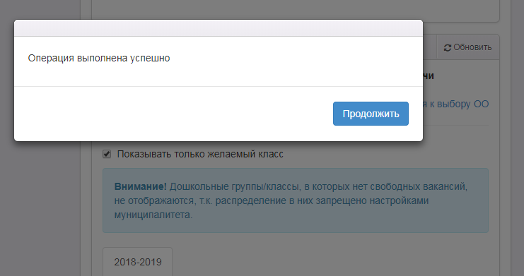

Информирование заявителя о принятом решении реализовано через Портал по опции поиск заявления по номеру.
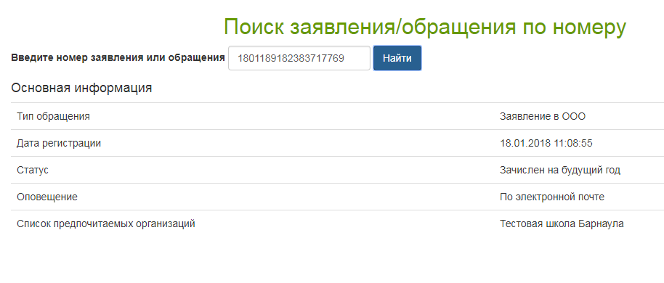
Также, если указан адрес электронной почты и в заявлении отмечен способ информирования по электронной почте – приходит сообщение комментария на электронную почту.

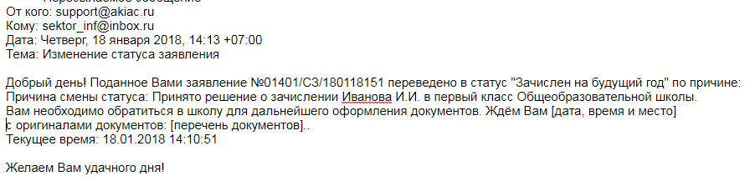

Важно!!! Заявителя необходимо информировать о результате предоставления муниципальной услуги, если муниципальным регламентом предусмотрены иные способы информирования – необходимо их использовать.

6) Перевод в статусы «Зачислен в ООО» и «Отказ родителей от зачисления»

После перевода заявления в статус «Зачислен на будущий год» («Зачислен в текущий год») сведения о ребенке и заявителя направляются в АИС «Сетевой регион. Образование», и после зачисления в рамках нового учебного года в конкретный класс статус его заявления обновляется на «Зачислен в ООО». При этом в приказ в информационной системе о зачислении ребенка информацию необходимо вводить не ручным вводом или импортом, а добавить ученика из раздела «Выпускники, выбывшие, распределённые из очереди»).
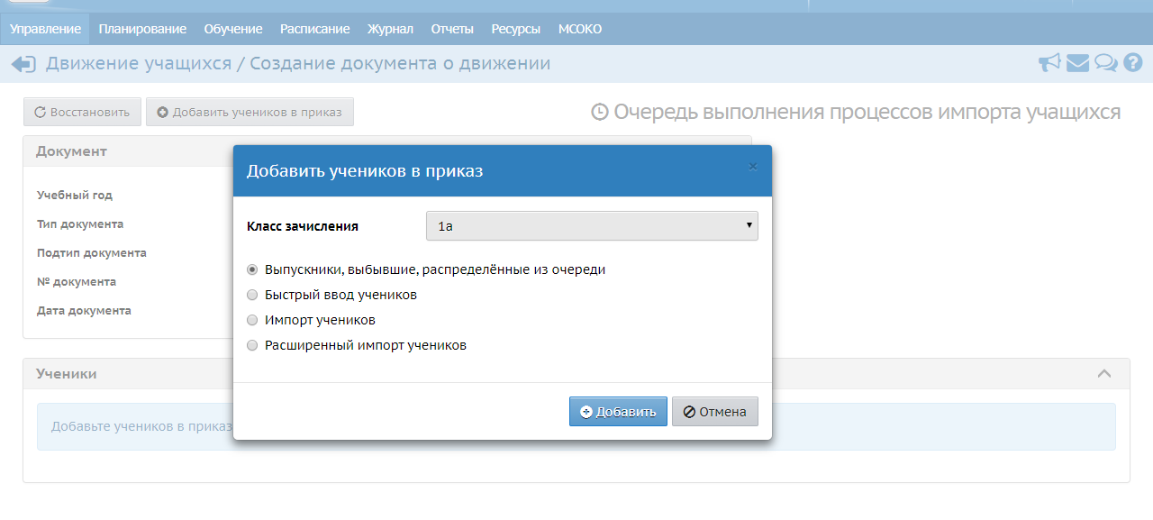
Все дети, направленные из АИС ЕУ в школу будут отображаться в соответствующей таблице.
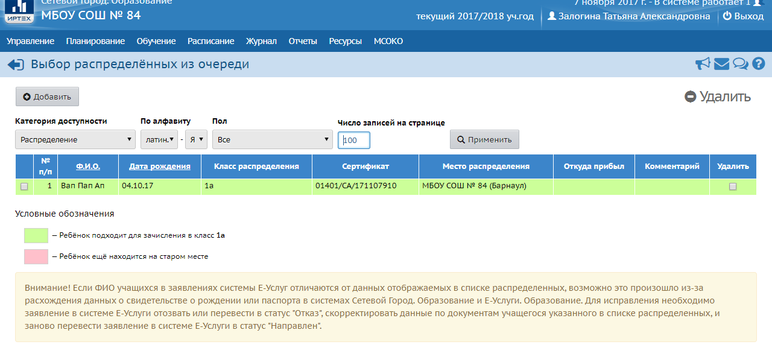
Записи детей, отмеченные зелёным цветом можно включить в приказ о зачислении, отметив галочкой и нажав кнопку добавить. Затем необходимо завершить создание приказа о зачислении.
После зачисления в АИС «Сетевой регион. Образование» с соблюдением данных условий, статус заявления в АИС ЕУ поменяется на «Зачислен в ООО» т.е. «в ручную» перевести в данный статус невозможно.

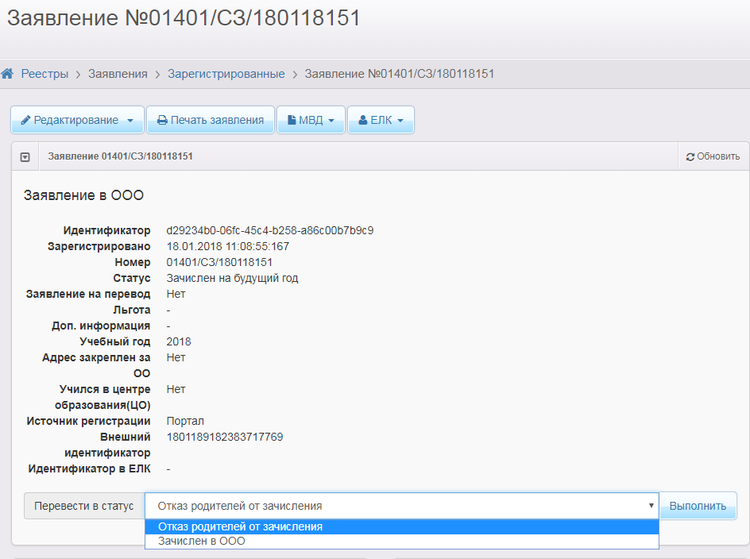
Если в период после зачисления ребенка в школу, но до зачисления его в АИС «Сетевой регион. Образование» родители обратились и были зачислены в другую общеобразовательную организацию – у школы есть возможность перевести его в технологический статус «Отказ родителей от зачисления».

